${orderno_img}
实时荧光定量PCR实验送样单
实验基本信息
订单编号 | ${orderno} (此标识为单号标识，切勿修改删除)
实验项目 | 实时荧光定量PCR实验
实验具体信息
（以下信息为提示信息，为了保证您的需求及时确认，请一定修改为自己的需求，不知如何填写，请与指南针工作人员沟通）
客户姓名
描述您的测试目的 | 如检测某种材料对细胞内某种基因表达量的影响（相对表达量）/如检测污泥样本中某种功能基因的含量。
样品数量
样品编号
样品类型 | 提供的是原样：
 | 提供的是提取好的：
 |  | 请备注：
提供的样品重量：
注：提取时需要称重，如送样类型为DNA/RNA/cDNA，请提供每个样提取时对应的原样重量。
 | 样品保存方式 |  | 其他保存方式请在此备注：
检测对象
 |  | 请备注：
检测类型
测试项目 | 提取方法 | 仅提供原样客户需填写此项；如一个样提取1次；一个样提取3次后，再将RNA/DNA等量混合成1份；一个样取不同部位等量混合后提取1次检测。
 | 检测方法
标准品类型
 | 是否自行提供标准品
待测目的基因
目的基因引物信息 | 如选择1或2，请完善引物信息表各项目；  如选择3，请在引物信息表内填写基因名称或告知扩增片段序列信息。
技术重复次数 | 注：每样每基因默认提供3次技术重复数据，如有特殊设置，请在此处备注清楚；
其他要求 | 注：*如果您有详细实验方案或上述未提及的内容，请在这里补充，我们会根据您提供的详细实验方案进行实验，谢谢！  *如之前未开展过相关实验，请悉知实验风险，结果不一定符合预期。
参考文献 | 请提供相关参考文献中的检测方法。
数据处理需求 | 如需要常规报告范围外的数据处理，请在此详细说明。
剩余样品处理方式
（必填）
*如选择回收涉及包装费、运输费或干冰费用需自行承担。
*如选择销毁，项目完成后样品/试剂默认保留2周，2周后统一销毁处理。

引物信息表
1.自行提供质粒≥5ug，引物提供≥1OD的干粉，常温或冰袋寄送。
2.探针法需提供探针序列。
基因名称 | 前引物名称 | 前引物序列 | 后引物名称 | 后引物序列 | 探针序列 | 扩增片段序列

样品信息表
样品名称 | 样品编号 | 待测目的基因数量 | 待测目的基因名称

参考图片：
这是我之前做过的结果如下：（请自行补充预期的参考图）

参考文献的图片如下，我希望能得到如下结果：（请自行替补充样品预期的参考图，如为文献截图请保留图注）

预约前请务必阅读我
附件1
qPCR实验介绍：实时荧光定量PCR是以DNA或者cDNA为模板进行扩增、并加入荧光基团进行定量，用于检测DNA或者RNA含量，可研究某个基因在经过特定处理后转录水平的变化情况。
测试信息：预约链接https://www.shiyanjia.com/biology-150.html；
涉及仪器有普通PCR仪、移液器、台式高速冷冻离心机、NanoDrop 2000、电泳仪、电泳槽、实时荧光定量PCR仪（具体仪器型号详见实验报告）。
测试周期：
一般为2-3周左右，具体实验周期请预约前与指南针工作人员沟通确认，谢谢！
需要您提供：
- 待测样品（原始样品或者RNA或者cDNA，原始样品可由我们代处理，RNA样品及cDNA样本接收后需先进行质检，质检合格的开展后续项目）;
- 提供所需的引物/标准品（也可由平台代设计及合成）;
- 其他所涉及的细胞、试剂盒以及生物耗材等平台都可以有偿提供。
以下内容的阅读可以帮助您更好的开展实验
qPCR实验服务流程？

*上述服务流程可根据您的实验方案具体定制
如何区分PCR、RT-PCR、qPCR？
PCR：聚合酶链式反应，可以将目的基因扩增放大几百万倍；首先使DNA双链解离，使之成为单链，引物与模板DNA单链的互补序列配对结合，引物结合物在Taq酶的作用下，以dNTP为反应原料，靶序列为模板，按碱基配对与半保留复制原理，合成一条新的与模板DNA链互补的半保留复制链；
RT-PCR：逆转录 PCR（reverse transcription PCR）或者称反转录PCR，是聚合酶链式反应(PCR)的一种广泛应用的变形，在RT-PCR中，以一条RNA链为模板逆转录成为互补DNA即cDNA，再以此为模板通过PCR进行DNA扩增。
Real-time-PCR和qPCR（Quantitative Rea-ltime-PCR）：都是实时定量PCR，指的是在PCR过程中加入荧光基团，利用荧光信号积累，实现对每个循环都有数据实时记录，因此可以对起始模板数量进行定量的分析。
案例展示：

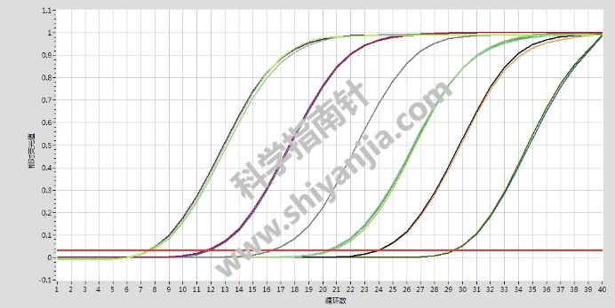 | 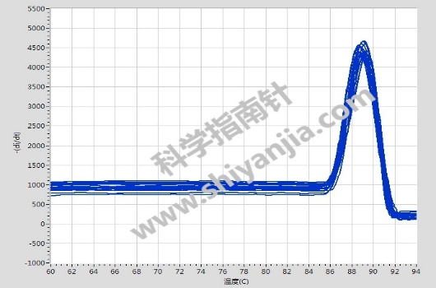

附件2
我司会秉承严谨的科学态度和严格的契约精神，为每一个项目提供最好的检测服务。但不排除有个别项目，由于科学研究的特殊性、不可预知性，可能会存在检测结果的异常。因此，在此做特别说明，希望您能够给予一定的理解和支持，双方友好协调解决问题。
1. 如服务内容涉及细胞培养、由于细胞受代数、增殖周期的影响（如 QPCR、MTT/CCK8、流式凋亡/周期、 双荧光素酶检测等），不同批次的检测结果可能会存在差异，单次检测的结果仅供参考。出于科学的严谨性考虑，对于您从未亲自开展过的实验方案（包含但不限于同一批次材料），我司强烈建议进行 3 次独立生物学重复（即全体系重复 3 次，服务费用会翻 2.5-3 倍），选用重复率最高的检测结果作为最终的有效结果。
2. 如项目本身属于探究性实验（即实验条件和体系存在不确定性）需提前告知，我司可提供单次报价和整体报价两种方案可选，请您知悉。
3. 我司能够绝对保证实验结果的真实性，唯一性，但不能保证实验结果（尤其是单次检测结果） 一定符合您的预期，亦不能保证是否与您提供的文献相符。如您不能接受不符合预期的结果，或对检测结果有质疑，可在科学指南针官网提交异议单，我司受理后双方友好解决。

填写完整后请与指南针工作人员确认需求，谢谢！
需求最终以该送样单为准，工作人员会确认方案及可行性，最终反馈具体报价信息，可能需要一定时间，请您耐心等待。
由于科学实验是探索性尝试，有其不确定性，请悉知风险，如果实验过程出现客观结果与预期不符的情况，我们会及时反馈并暂停后续实验，与您沟通解决方案，避免耽误您的项目进度并及时为您止损，同时详细的实验方案可以为结果提供更好的保障，感谢您的支持！

